**Руководство пользователя**

**Системы учета оборудования АО НПО «РусБИТех»**

Тверь. 2025

# СОДЕРЖАНИЕ

СОДЕРЖАНИЕ 2

ВВЕДЕНИЕ 3

1.1 Область применения 3

1.2 Краткое описание возможностей 3

1.3 Уровень подготовки пользователя 4

1.4 Перечень эксплуатационное документации, с которой необходимо ознакомиться пользователю 4

НАЗНАЧЕНИЕ И УСЛОВИЯ ПРИМЕНЕНИЯ СИСТЕМЫ 5

ПОДГОТОВКА К РАБОТЕ 7

2.1. Состав и содержание дистрибутивного носителя данных 7

2.2. Порядок загрузки данных и программ 7

2.3. Порядок проверки работоспособности 10

ОПИСАНИЕ ОПЕРАЦИЙ 11

3.1. Выполняемые функции и задачи 11

3.2. Описание операций, необходимых для обработки данных 12

3.3. Пользовательский интерфейс и прочие функции 14

# **ВВЕДЕНИЕ**

* 1. **Область применения**

Система предназначена для:

1. Автоматизации процесса учета, проверки и управления оборудованием предприятия (ПК, ноутбуки, периферийные устройства и т.д.).
2. Обеспечения удобного доступа к информации об имеющемся оборудовании, его состоянии, местоположении и текущем статусе использования.
3. Возможности создания запросов на техническое обслуживание, ремонт или замену оборудования с отслеживанием выполнения в режиме реального времени.
   1. **Краткое описание возможностей**

Система учета оборудования предоставляет множество возможностей, направленных на эффективное управление активами предприятия. Основные процессы включают:

1. Ведение учёта оборудования, включая подробную информацию о моделях, серийных номерах, состоянии и местоположении
2. Уведомление сотрудников о сроках выполнения запросов и необходимости предоставления дополнительной информации или подтверждений.
3. Сбор и анализ данных об использовании, сроках эксплуатации и техническом состоянии оборудования для планирования закупок и оптимизации затрат.
   1. **Уровень подготовки пользователя**

Пользователь должен обладать знаниями и навыками работы с:

1. Операционной системой Windows 10 (x64)
2. Офисным программным обеспечением (Excel,Word)
   1. **Перечень эксплуатационное документации, с которой необходимо ознакомиться пользователю**

Перед началом работы с системой по учету оборудования пользователю необходимо ознакомится с руководством пользователя по использованию программы.

**НАЗНАЧЕНИЕ И УСЛОВИЯ ПРИМЕНЕНИЯ СИСТЕМЫ**

* 1. **Назначение системы**

Система учета оборудования на предприятии разработчиков предназначена для автоматизации процессов управления, учета и обслуживания оборудования, такого как ПК, ноутбуки, периферийные устройства и другое. Она включает в себя ряд ключевых функций, которые повышают эффективность работы с активами предприятия. Во-первых, система позволяет регистрировать оборудование через удобный интерфейс, что упрощает процесс добавления и ведения учета всех устройств. Во-вторых, предоставляется возможность отслеживания состояния оборудования и истории его использования в режиме реального времени, что способствует оперативности принятия решений и улучшению качества управления активами.

* 1. **Условия применения системы**

Для эффективного использования системы учета оборудования на предприятии необходимо выполнение ряда условий.

Во-первых, аппаратное обеспечение должно иметь достаточный объем оперативной памяти и производительность процессора для обработки больших объемов данных о состоянии и учете оборудования.

Во-вторых, операционная среда должна поддерживать актуальные версии Windows, на которых будет функционировать приложение, а также включать необходимые программные библиотеки и компоненты. Это обеспечит корректную работу системы и её совместимость с используемым оборудованием.

Также необходимо, чтобы база данных содержала актуальную информацию об оборудовании. Форматы данных и их структура должны соответствовать требованиям системы, что позволит проводить точный анализ, эффективно отслеживать состояние оборудования и формировать отчеты. Важно использовать совместимую систему управления базами данных (СУБД) для надежного хранения данных и их обработки, а также настроить соответствующие права доступа для сотрудников.

Наконец, для успешного внедрения и использования системы необходимо обучить персонал. Сотрудники должны освоить работу с интерфейсом системы, включая ввод данных, генерацию отчетов и анализ информации. Знания основ администрирования баз данных и SQL помогут персоналу эффективно применять функционал приложения.

Соблюдение этих условий обеспечит высокий уровень управления оборудованием предприятия и оптимизацию рабочих процессов.

**ПОДГОТОВКА К РАБОТЕ**

## **Состав и содержание дистрибутивного носителя данных**

Для работы с системой учета оборудования необходимо следующее программное обеспечение:

1. SQL Server версии 16.0.1000.6 для хранения информации о заявках
2. Microsoft Office для работы в отчетами

## **Порядок загрузки данных и программ**

1. Установить приложение, при помощи setup – файла из папки с программным обеспечение



1. После чего запуститься установка программы на Ваш компьютер. Выбираем язык

Изображение выглядит как текст, снимок экрана, Шрифт, число

Контент, сгенерированный ИИ, может содержать ошибки.

1. Выбираем расположение, куда установится программа

Изображение выглядит как текст, снимок экрана, программное обеспечение, дисплей

Контент, сгенерированный ИИ, может содержать ошибки.

1. Если хотим создать значок на рабочем столе, то жмем галочку, если нет, то «Далее»

Изображение выглядит как текст, снимок экрана, дисплей, программное обеспечение

Контент, сгенерированный ИИ, может содержать ошибки.

1. Нажимаем «Установить»

Изображение выглядит как текст, электроника, снимок экрана, дисплей

Контент, сгенерированный ИИ, может содержать ошибки.

## **Порядок проверки работоспособности**

Для проверки доступности программы с рабочего места пользователя необходимо выполнить следующие действия:

1. Проверить, что персональный компьютер пользователя в данный момент подключен к SQL Серверу
2. Запустить exe – файл приложения, которое устанавливали ранее.
3. После запуска окна авторизоваться под пользовательским логином, после чего откроется окно сотрудника.
4. В случае ошибки или вылета программы во время авторизации, необходимо обратиться к администратору по вопросу настройки подключения сервера.

**ОПИСАНИЕ ОПЕРАЦИЙ**

## **Выполняемые функции и задачи**

Приложение по учету оборудования выполняет следующие функции и задачи, приведенные в Таблице 1.

Таблица 1 – Функции и задачи системы

|  |  |  |
| --- | --- | --- |
| **Функция** | **Описание** | **Задачи** |
| **Регистрация оборудования** | Позволяет фиксировать оборудование предприятия (ПК, ноутбуки и периферийные устройства) в системе через удобный интерфейс. | Добавление нового оборудования, ведение базы данных активов. |
| **Мониторинг состояния** | Предоставляет возможность отслеживания технического состояния оборудования в режиме реального времени. | Обновление статусов оборудования |
| **Сортировка оборудования** | Упрощает поиск устройств с помощью фильтра по типу оборудования. | Оптимизация процесса поиска, обеспечение актуальности данных. |
| **Информация о характеристиках** | Предоставляет подробные данные о каждом устройстве, включая его технические характеристики, статус | Поддержка актуальности информации, обновление характеристик оборудования. |
| **Аналитика и отчёты** | Позволяет сотрудникам анализировать данные об использовании оборудования и его техническом состоянии. | Генерация отчётов, анализ данных для планирования и оптимизации затрат. |

## **Описание операций, необходимых для обработки данных**

Ниже приведено описание пользовательских операций для выполнения каждой из задач.

Задача «Авторизация в системе»

Операция 1. Авторизация

Условия, при соблюдении которых возможно выполнение операции:

1. Компьютер пользователя подключен к SQL серверу.
2. Приложение успешно установлено.

Основные действия в требуемой последовательности:

1. В открывшемся окне в поле «Логин» ввести имя пользователя, в поле «Пароль» ввести пароль пользователя. Нажать кнопку «Войти».

Изображение выглядит как текст, снимок экрана, Шрифт, фиолетовый

Контент, сгенерированный ИИ, может содержать ошибки.

Рисунок 1 - Процесс авторизации

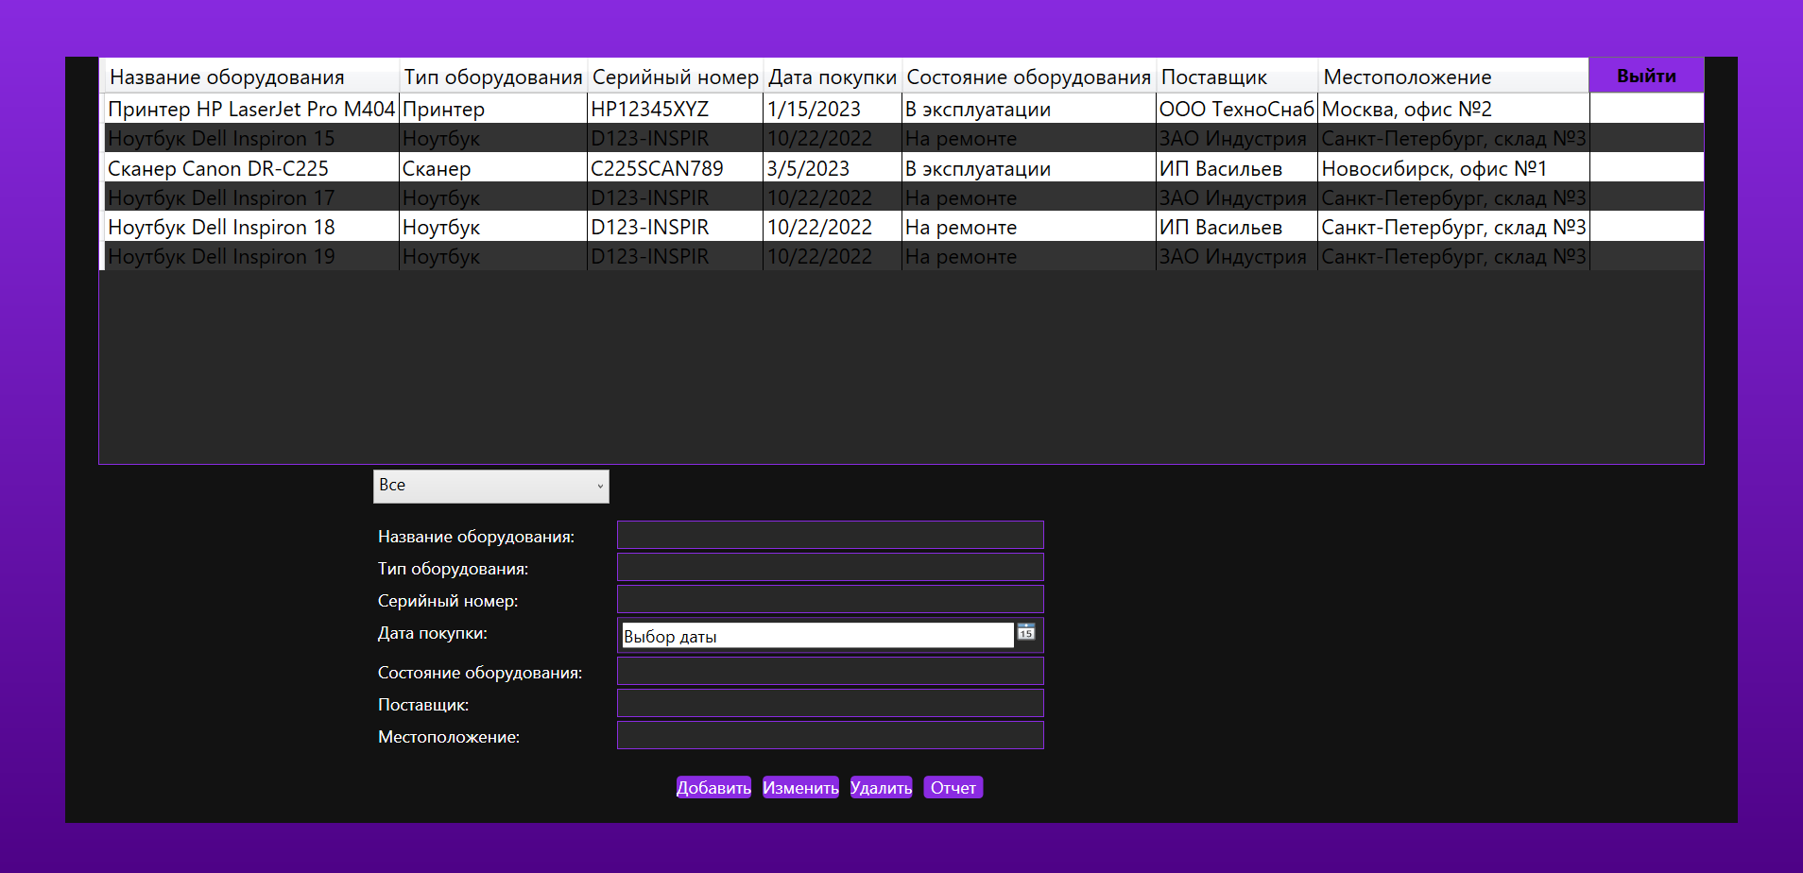

Рисунок 2 – Окно сотрудника

Операция 2: Добавление оборудования

Условия, при соблюдении которых возможно выполнение операции:

1. Компьютер пользователя подключен к SQL серверу.
2. Приложение успешно установлено.

Основные действия в требуемой последовательности:

1. Пройти авторизацию в приложении, согласно Операции 1.
2. Заполняем все необходимые поля

Изображение выглядит как текст, снимок экрана, программное обеспечение, Мультимедийное программное обеспечение

Контент, сгенерированный ИИ, может содержать ошибки.

Рисунок 9 – Процесс добавления оборудования

1. Нажимаем на кнопку «Добавить», после чего оборудование успешно добавляется в список существующих



Рисунок 10 – Добавлено оборудование

## **Пользовательский интерфейс и прочие функции**

В приложении также предусмотрено удаление, обновление оборудования и формирование отчетов

Изображение выглядит как снимок экрана, часы, Цифровые часы

Контент, сгенерированный ИИ, может содержать ошибки.

Рисунок 11 – Дополнительные функции

Нажимаем на кнопку «Отчет», после чего открывается окно сохранения, где мы выбираем расположение и наименование нашего будущего отчета

Изображение выглядит как текст, программное обеспечение, Мультимедийное программное обеспечение, снимок экрана

Контент, сгенерированный ИИ, может содержать ошибки.

Рисунок 12 – Сохранение отчета

Сохраняем отчет и видим сообщение:

Изображение выглядит как текст, снимок экрана, Прямоугольник, Шрифт

Контент, сгенерированный ИИ, может содержать ошибки.

Рисунок 13 – Сообщение

Сформированный отчет в Excel

Изображение выглядит как текст, число, Шрифт, линия

Контент, сгенерированный ИИ, может содержать ошибки.

Рисунок 14 – Результат